Зональный конкурс по сольфеджио «Консонанс»
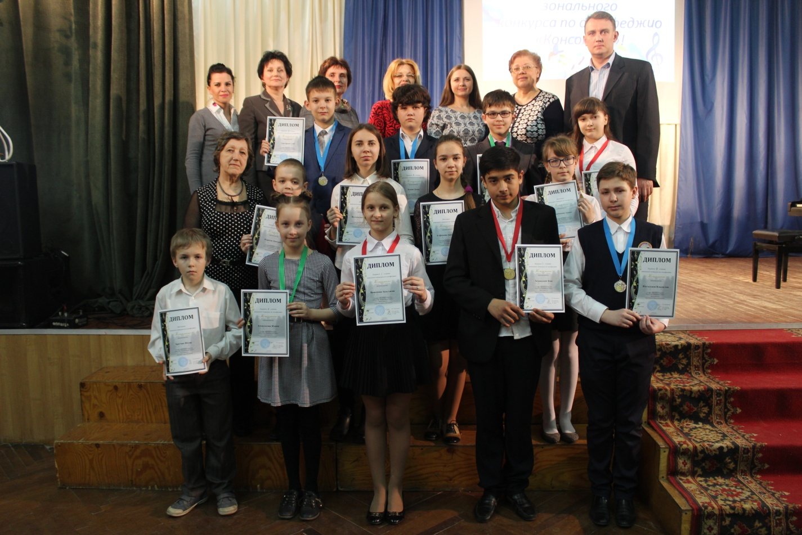
Замечательным событием 2017 года стал зональный конкурс по сольфеджио «Консонанс», который прошел в г. Курчатов. Наряду с курчатовскими ребятами в конкурсе приняли участие и учащиеся Обоянской детской школы искусств: Алфимова Ангелина (преп. Тульнева Н.Н.), Жигальцов Владислав (преп. Барановская И.В.) и Лиманский Жан (преп. Барановская И.В.). В течение года ребята активно готовились к конкурсу, ведь им предстояло не только проявить себя в качестве знатоков теоретического материала, но и попробовать себя в роли настоящих композиторов – сочинить вариации на одну из предложенных тем, а затем художественно их исполнить. По результатам конкурса Алфимова Ангелина стала дипломантом, Жигальцов Владислав - Лауреатом второй степени, Лиманский Жан - Лауреатом первой степени.
Победитель конкурса Лиманский Жан исполнил свое сочинение «Вариации на тему РНП «Просо» на финальном концерте.
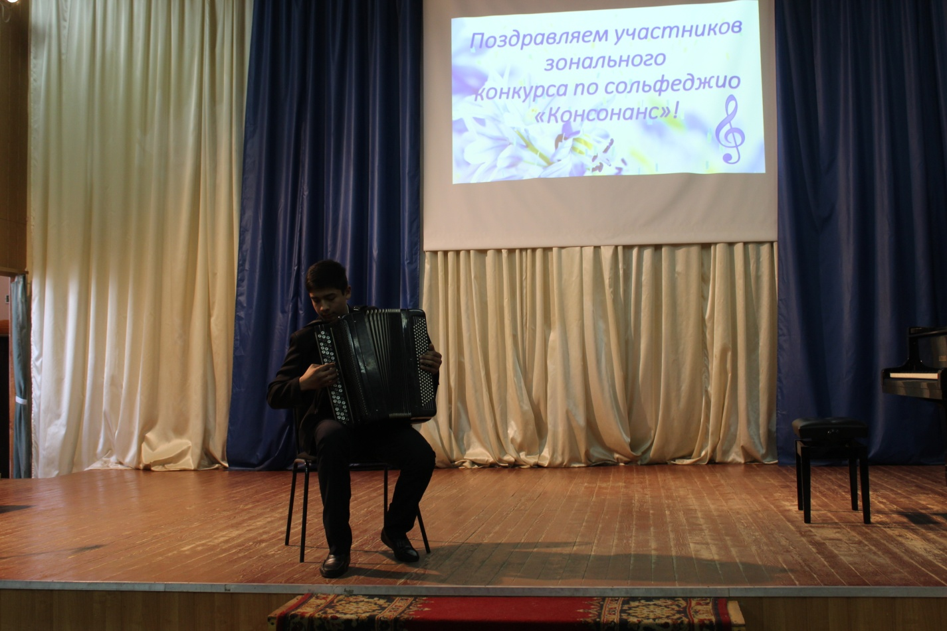
Заслуженные награды юным теоретикам вручили директор Курчатовской детской школы искусств В.С. Яковлев и преподаватель высшей категории музыкально-теоретических дисциплин Курского музыкального колледжа имени Г.В.Свиридова Н.Н. Бородинова.
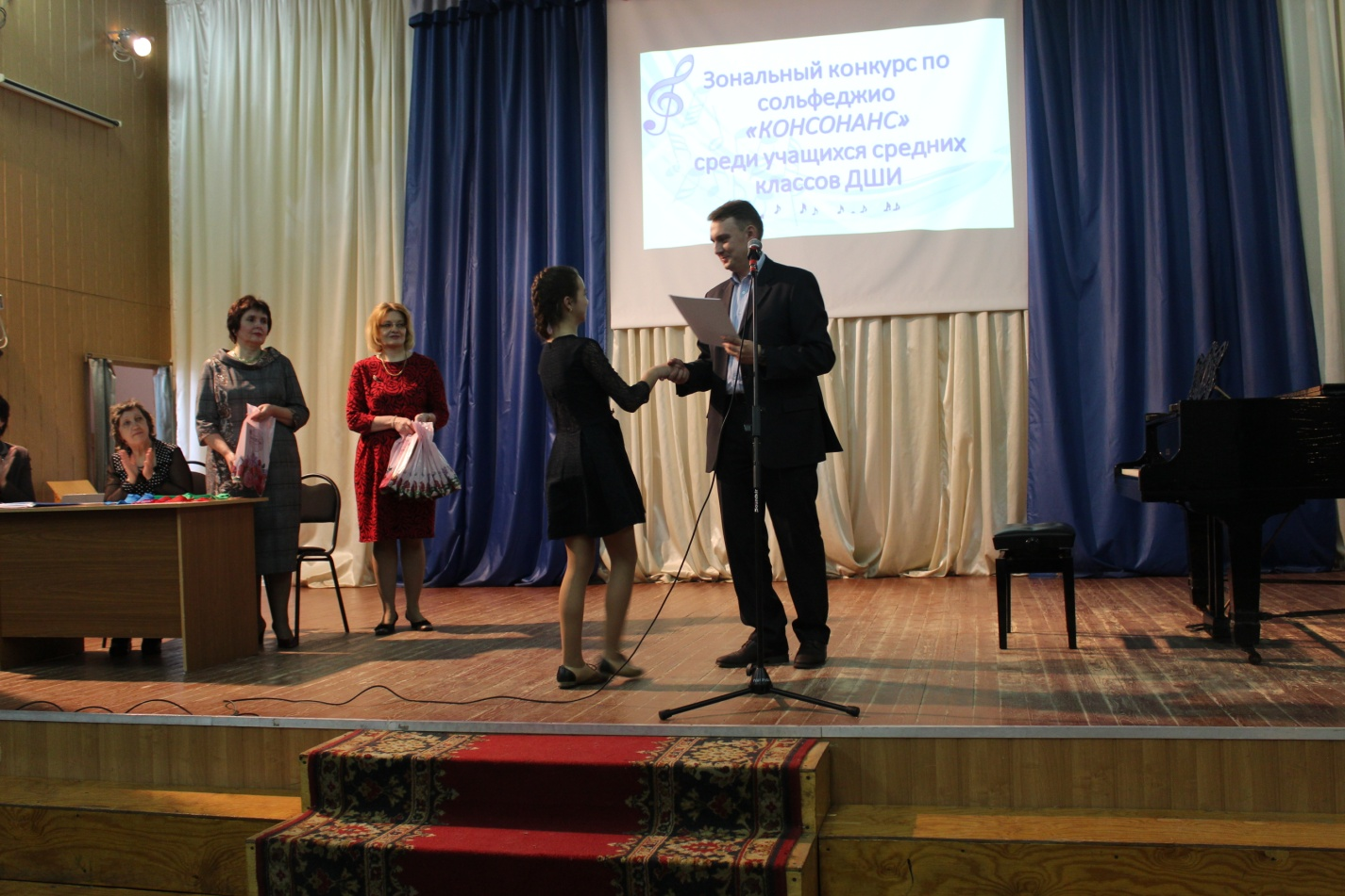
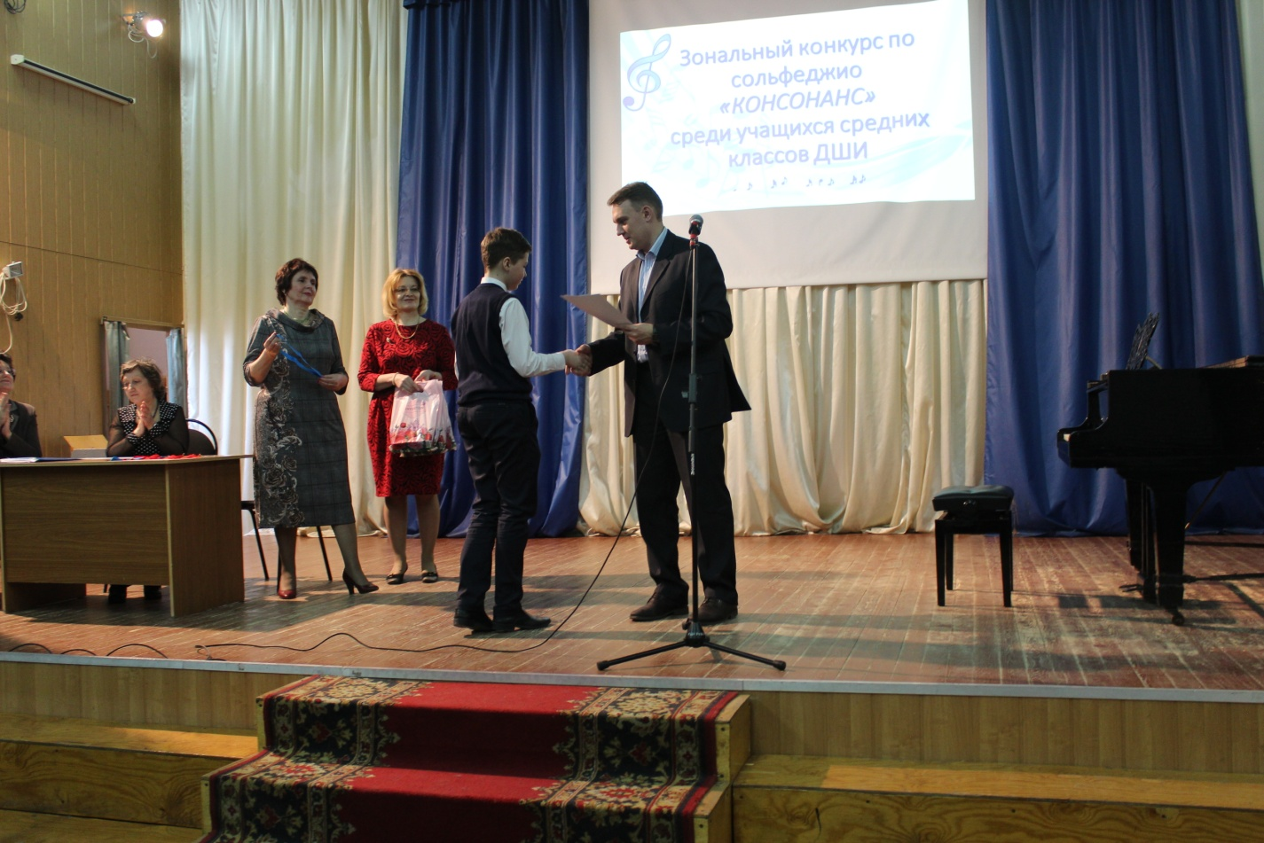

Преподаватели школы получили благодарственные письма.
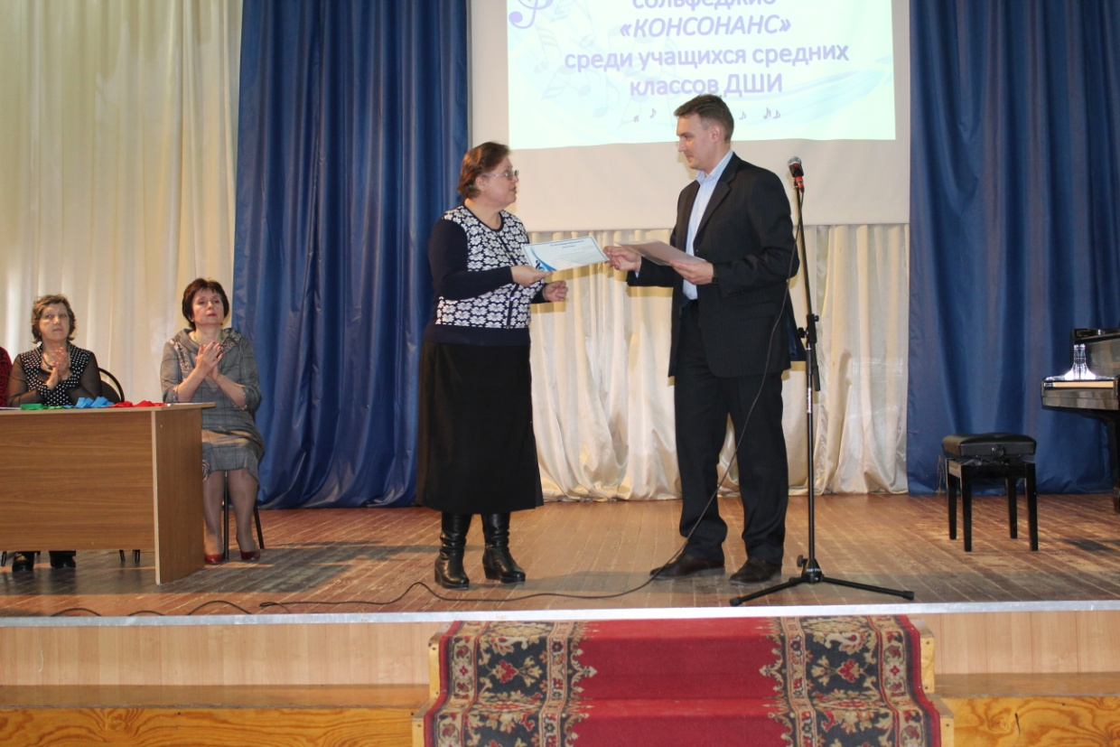
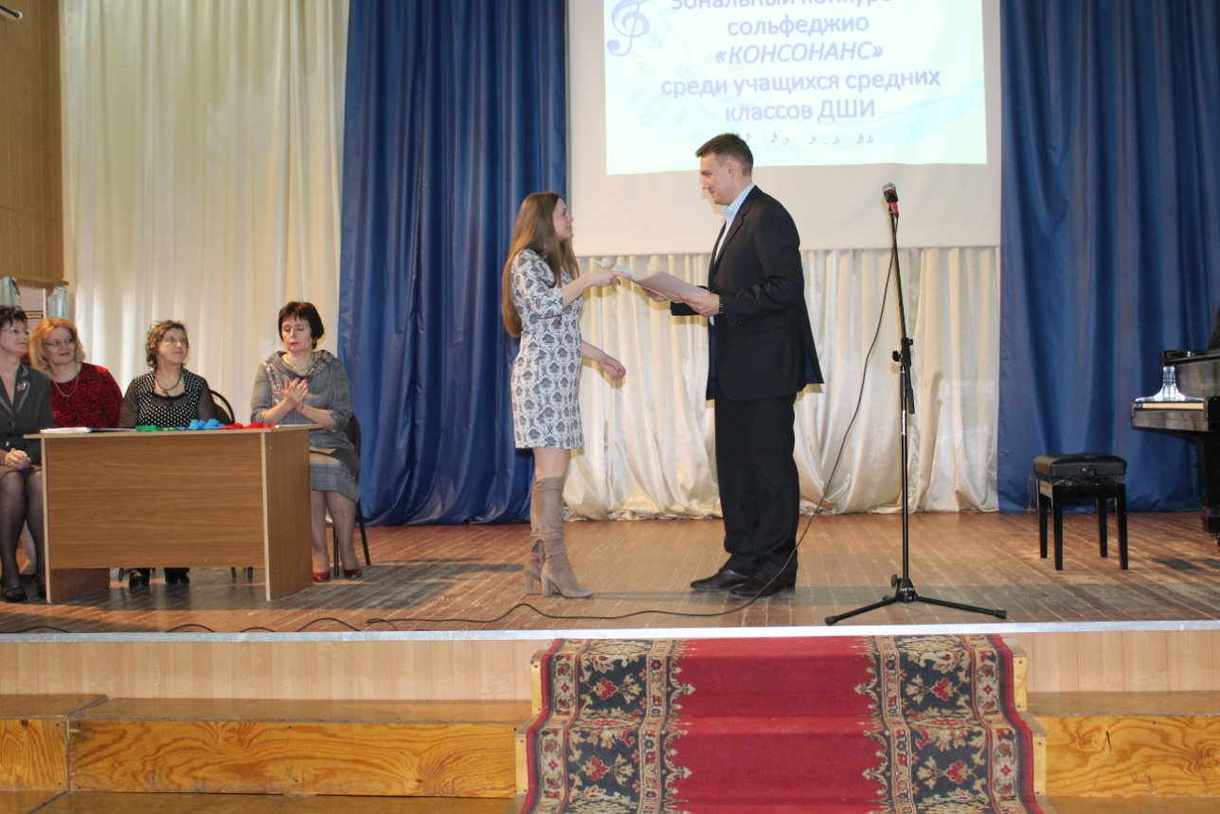

Запомнилась участникам конкурса и экскурсия в музей Курской АЭС, на которой ребята узнали много интересного о работе атомной станции, ее основании, а также о влиянии радиации на человека и окружающую природу.
Ирина Барановская,
преподаватель
музыкально-теоретических дисциплин

